CONDE DE ANADIA

BLEND

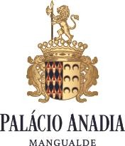

Schuimwijn – Blanc de Noirs

# DRUIVENSOORTEN

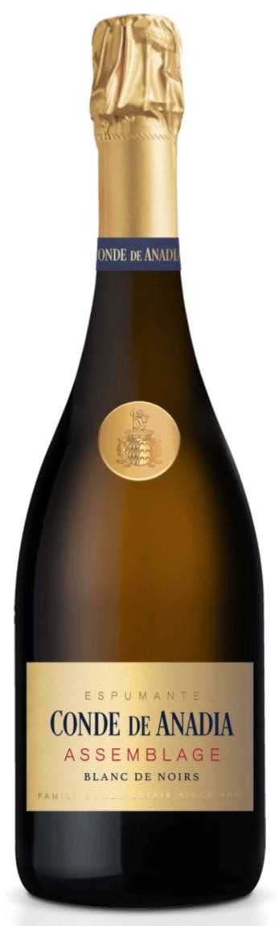100% Touriga Nacional - Blanc Noir

# PROEFNOTITIES

Deze mousserende wijn, gemaakt volgens de klassieke methode, presenteert zich met een fijne en aanhoudende bubbel. Het heeft een delicate geur met florale hints en geroosterde tonen. In de mond is het rijk en complex, met een gebalanceerde zuurgraad. De afdronk is elegant en aanhoudend. .

# DE WIJNGAARD

De druiven werden exclusief verkegen van de wijngaarden van Palácio da Anadia, gelegen bij het kasteel van de graaf van Anadia in Mangualde, op een hoogte van 500 meter, op een granieten plateau, omgeven door het natuurreservaat Dão, met overvloedige pijnbomen, ceders en eiken. Op het landgoed is de meest aangeplante variëteit Touriga Nacional, de stervariëteit van de wijnregio Dão.

# WIJNMAKINGSPROCES

Deze wijn is een assemblage van Touriga Nacional wijnen. Hij is gemaakt van een blend van verschillende jaargangen (2014, 2015 en 2016

Bij elke oogst werden de druiven met de hand geplukt in kisten van 15 kg en in hun geheel geperst. Alleen de zachtste persmost kwam in deze wijn terecht. De gisting vond plaats in een roestvrijstalen tank bij 19°C, waar de wijn rijpte op de fijne droesem, met maandelijkse battonage.

De eerste wijn (2014) vormde zo het moedervat, waaraan elke jaargang (2015 en 2016) werd toegevoegd, waardoor het proces werd voortgezet tot de datum van botteling, februari 2017.

De 2e gisting vond plaats volgens de klassieke methode en duurde 1 maand. Tijdens deze fase werden de flessen één keer per jaar geschud (“coup de poignet”) om de fijne droesem op te schorten. De “remuage” gebeurde handmatig. Geproduceerde flessen in september 2020 - 2000 flessen

# ALCOHOL: 12,5%